МИНИСТЕРСТВО ОБРАЗОВАНИЯ И НАУКИ РФ

Федеральное государственное бюджетное образовательное учреждение

Высшего образования

«Московский политехнический университет»

Лабораторная работа

по дисциплине: «Программная инженерия»

на тему: Инструкция к эксплуатации. Руководство пользователя.

Выполнил студент группы

Загаштокова Бариат Альбертовна

181-321

Проверила преподаватель:

Будылина Евгения Александровна

Москва, 2020

Оглавление

1 ВВЕДЕНИЕ 3

1.1 Область применения 3

1.2 Краткое описание возможностей 3

1.3 Уровень подготовки пользователя. 3

2 НАЗНАЧЕНИЕ И УСЛОВИЯ ПРИМЕНЕНИЯ 4

2.1 Назначение системы 4

2.2 Программные и аппаратные требования к системе 4

3 ПОДГОТОВКА К РАБОТЕ 5

3.1 Состав и содержание дистрибутивного носителя данных 5

3.2 Порядок загрузки данных и программ 5

3.3 Порядок проверки работоспособности 5

4 ОПИСАНИЕ ОПЕРАЦИЙ 6

4.1 Вход на сайт 6

4.2 Регистрация пользователей 6

4.3 Действия незарегистрированного пользователя 6

4.4 Действия зарегистрированного пользователя 7

4.5 Действия менеджера 7

4.6 Действия администратора 8

5 АВАРИЙНЫЕ СИТУАЦИИ 9

6 РЕКОМЕНДАЦИИ ПО ОСВОЕНИЮ 10

# ВВЕДЕНИЕ

## Область применения

Сайт должен предоставлять возможность подготовки к дисциплине «Программная инженерия» посредством системы, которая выдает рандомный термин с возможностью просмотра значения.

## Краткое описание возможностей

Неавторизированный пользователь только имеет возможность взаимодействовать с кнопкой «Кликни», которая выдаёт рандомный термин и значение. Также он может зарегистрироваться. Авторизированному пользователю доступен также просмотр всего списка терминов и их значений.

Менеджер после авторизации может просматривать, добавлять, удалять и редактировать термины и их значения.

Администратор после авторизации может просматривать, добавлять и редактировать пользователей.

## Уровень подготовки пользователя.

Базовое владение компьютером

# НАЗНАЧЕНИЕ И УСЛОВИЯ ПРИМЕНЕНИЯ

## Назначение системы

Подготовка к экзамену по дисциплине «Программная инженерия» онлайн.

## Программные и аппаратные требования к системе

Наличие доступа в интернет на устройстве.

# ПОДГОТОВКА К РАБОТЕ

## Состав и содержание дистрибутивного носителя данных

* СУБД MySQL
* Клиентская часть

## Порядок загрузки данных и программ

Порядок подключения к системе состоит из следующих шагов:  
Запустить любой веб-браузер   
В адресной строке ввести домен «http://pi.std-712.ist.mospolytech.ru».

## Порядок проверки работоспособности

Если при переходе по указанному домену происходит отображение страницы. Сайт работает корректно.

# ОПИСАНИЕ ОПЕРАЦИЙ

## Вход на сайт

Порядок действий для доступа к информационной системе для подготовки к дисциплине «Программная инженерия» описан в п. 3.2.

## Регистрация пользователей

Для регистрации нужно пользователю требуется ввести логин и пароль на латинице. После чего данные отправляются в базу данных (рис. 1).

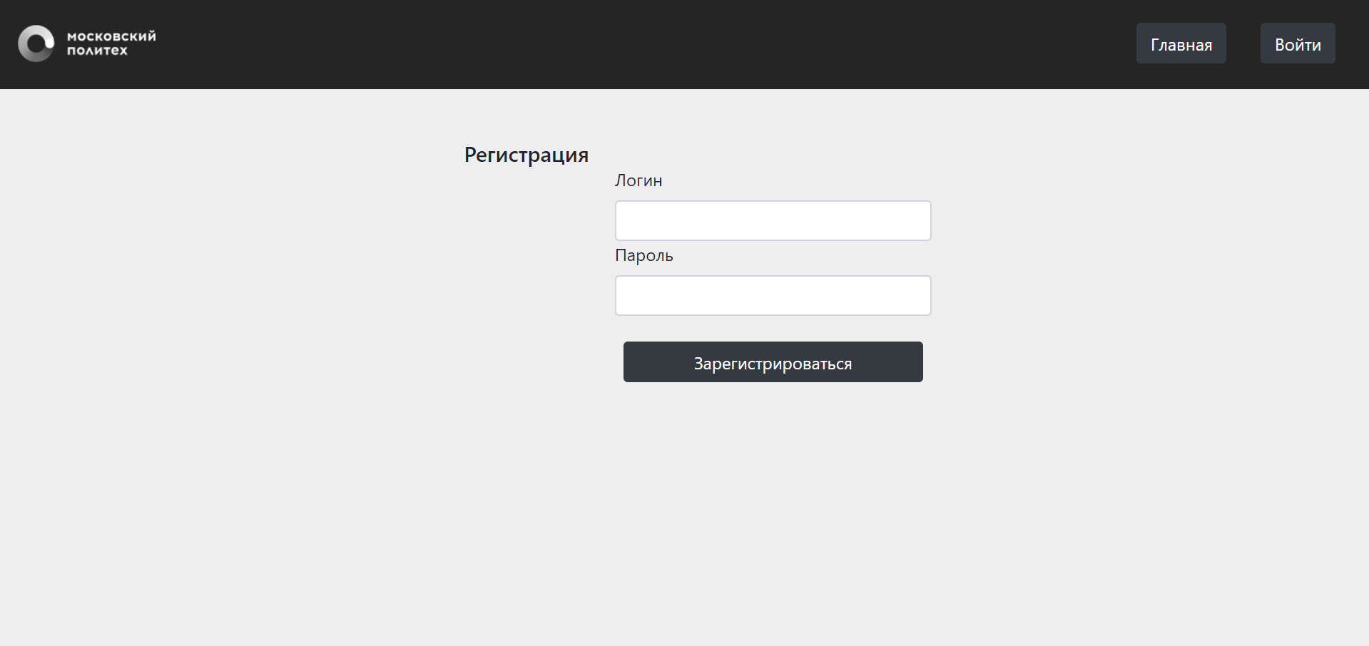

*Рис. 1*

## Действия незарегистрированного пользователя

Незарегистрированный пользователь имеет только возможность получать рандомный термин (рис. 2).

*Рис. 2*

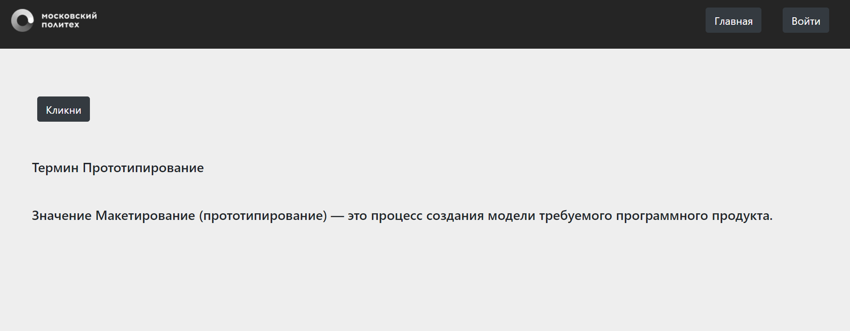

## Действия зарегистрированного пользователя

Пользователю доступен просмотр всех терминов, а также возможность получать рандомный термин (рис. 3).

*Рис. 3*

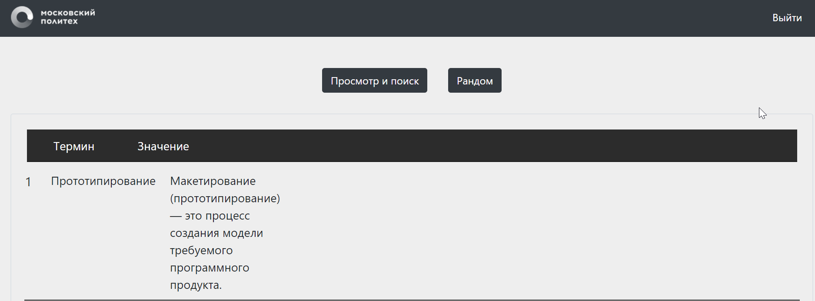

## Действия менеджера

Возможность удалять, редактировать термины доступна только менеджеру. После входа в меню менеджера будут доступны все термины, которые можно просматривать, редактировать и удалять. Навигация осуществляется по верхнему меню (рис. 4)

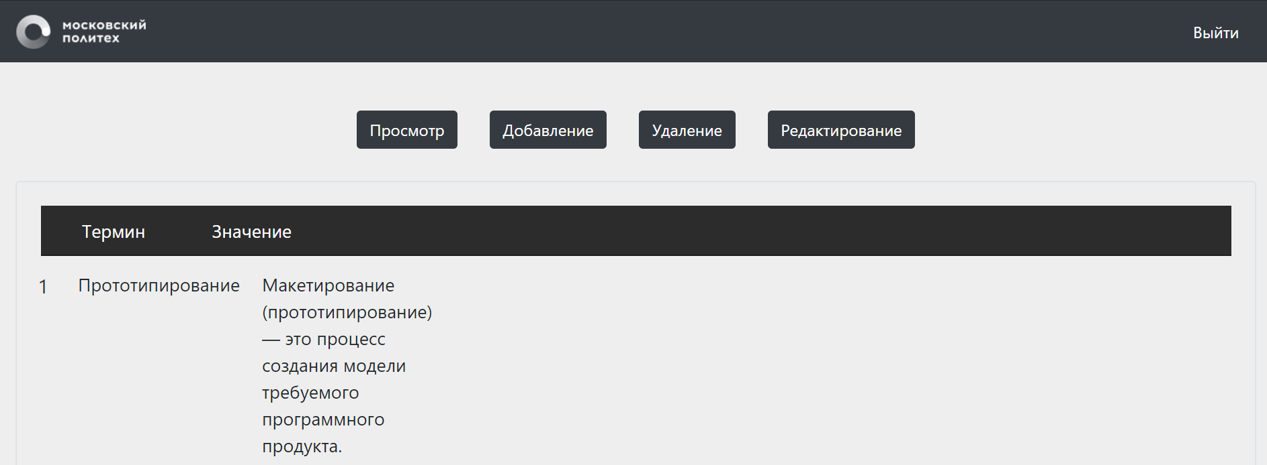

*Рис. 4*

## Действия администратора

Возможность удалять, редактировать пользователей доступна только администратору. После входа в меню администратора будут доступны все пользователи, которых можно просматривать, редактировать и удалять. Навигация осуществляется по верхнему меню (рис. 5)

*Рис. 5*

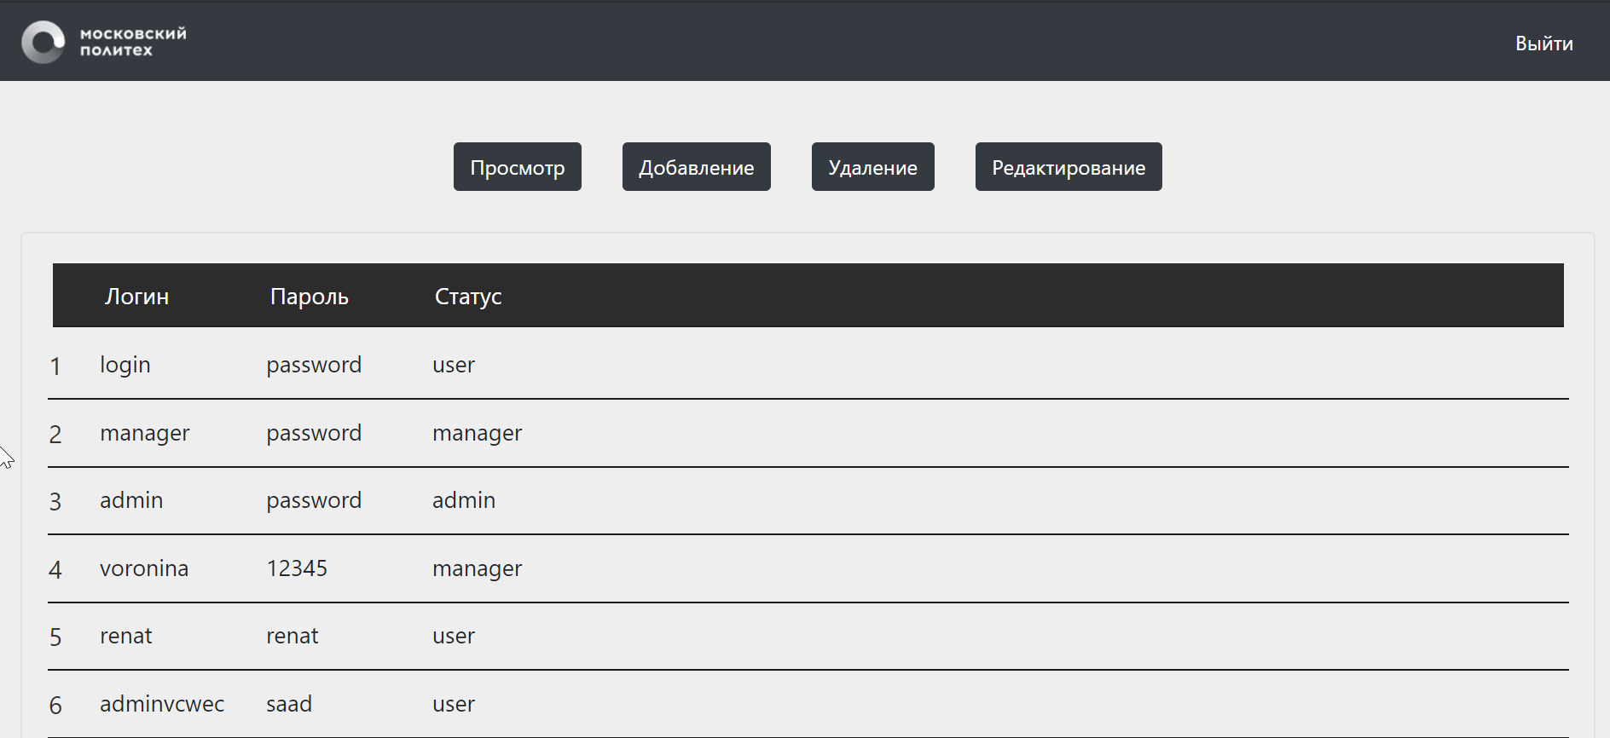

# АВАРИЙНЫЕ СИТУАЦИИ

При отображении ошибки «404» следует проверить корректность ссылки для перехода.

Если страница не загружается следует проверить подключение к интернету.

# РЕКОМЕНДАЦИИ ПО ОСВОЕНИЮ

Дополнительные рекомендации отсутствуют.